____中興___國中____110____年___1___學期____2___次月考第___1__份
一.選擇題
1. | 2. | 3. |  | 4. | 5.
A | C | A |  | D | B
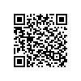  9M中興110010201 | 9M中興110010202 | 9M中興110010203 |  | 9M中興110010204 | 9M中興110010205
6. | 7. | 8. |  | 9. | 10.
C | C | A |  | D | A
9M中興110010206 | 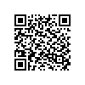  9M中興110010207 | 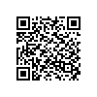  9M中興110010208 |  | 9M中興110010209 | 9M中興110010210
11. | 12. | 13. |  | 14. | 15.
D | B | B |  | A | C
9M中興110010211 | 9M中興110010212 | 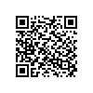  9M中興110010213 |  | 9M中興110010214 | 9M中興110010215
16. | 17. | 18. |  | 19. | 20.
B | D | C |  | A | B
9M中興110010216 | 9M中興110010217 | 9M中興110010218 |  | 9M中興110010219 | 9M中興110010220
21. | 22. | 23. |  | 24. | 25.
C | B | C |  | A | D
9M中興110010221 | 9M中興110010222 | 9M中興110010223 |  | 9M中興110010224 | 9M中興110010225
三.計算題
1. |  |  | 2.
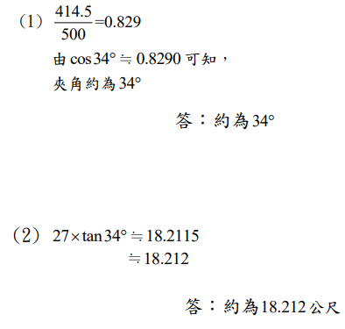 |  |  | 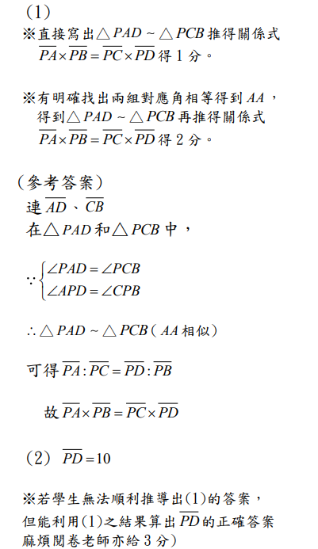
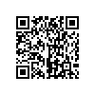  9M中興110010226 |  |  | 9M中興110010227

